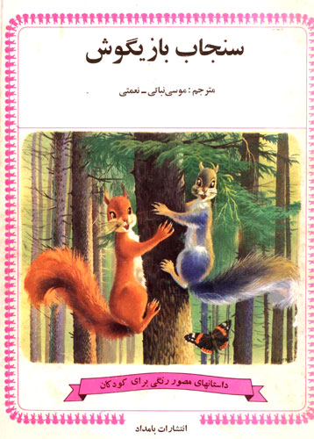
قصه کودکانه «سنجاب بازیگوش»
داستان‌های مصور رنگی برای کودکان
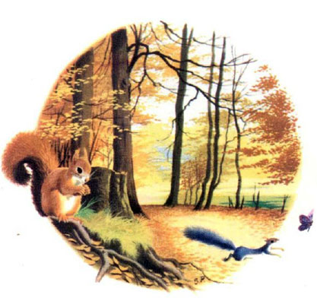
نویسنده: مادلن رایون
نقاشی: فلیپ سلامبیه
مترجم: موسی نباتی - نعمتی
چاپ اول: ۱۳۵۳
انتشارات بامداد تهران
تایپ، بازخوانی، بهینه‌سازی تصاویر و تنظيم آنلاين: آرشیو قصه و داستان ايپابفا
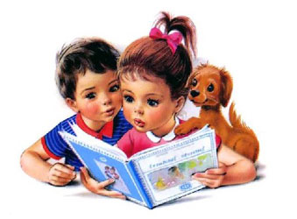
به نام خدا
یکی بود یکی نبود. دو تا سنجاب که باهم برادر بودند، توی یک جنگل بزرگ زندگی می‌کردند. برادر بزرگ‌تر که رنگش حنایی بود «فندق‌شکن» نام داشت و به برادر کوچک‌تر که رنگش خاکستری بود، «خاکستری» می‌گفتند.
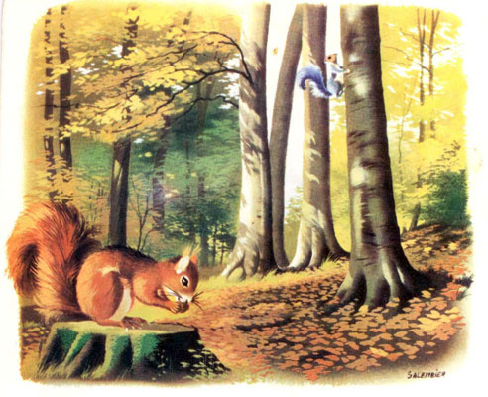
فندق‌شکن بسیار کارکن و مهربان بود؛ اما خاکستری برعکس او، خیلی خیلی تنبل و بازیگوش بود.
یک روز صبح، فندق‌شکن به خاکستری گفت: «آه چه بوی خوبی، مثل‌اینکه بوی قارچ است.»
برادر کوچک‌تر گفت: «برویم توی جنگل گردش کنیم و قارچ بچینیم.»
هر دو زنبیل‌ها را برداشته و رفتند. در میان جنگل، آن‌ها با چوب‌های خود علف‌ها را کنار می‌زدند تا قارچ پیدا کنند.
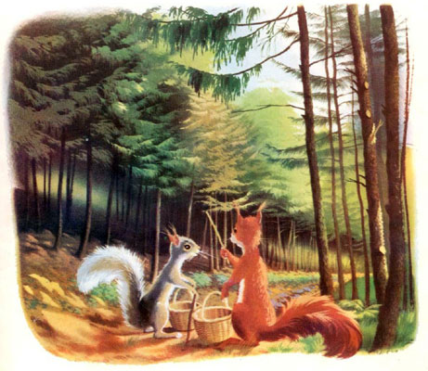
فندق‌شکن اشتباه نکرده بود، زیر علف‌ها پر از قارچ بود.
خاکستری فقط دو سه تا قارچ جمع کرد و گفت: «برای من همین کافی است، من می‌روم بازی کنم.»
او رفت و فندق‌شکن به‌تنهایی مشغول چیدن قارچ‌ها شد. در همین وقت او پروانه‌ای را می‌بیند که پشت تنه درختی دارد یک ... دو ... سه ... می‌شمارد. بله این پروانه مشغول قایم‌موشک بازی است.
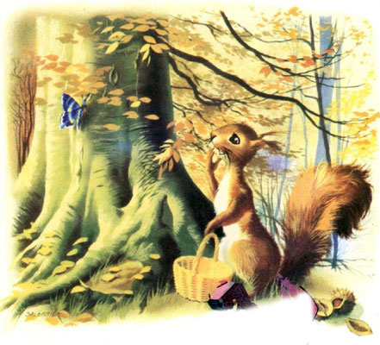
بعد صدای خاکستری هم به گوش می‌رسد: «هوهو، آمدم. هو هو، آمدم.»
پروانه می‌رود دنبال خاکستری بگردد، اما خاکستری همان‌جا پشت درخت قایم شده بود.
وقتی‌که خاکستری بازی می‌کند، فندق‌شکن باید به‌جای او هم کار کند.
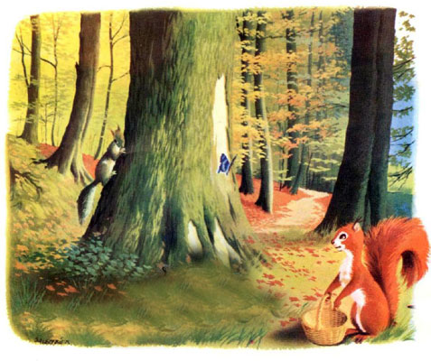
چند روز بعد خاکستری به فندق‌شکن گفت:
- «امروز صبح خرگوش را دیدم، او می‌گفت فندق‌های روی درخت رسیده‌اند.»
فندق‌شکن گفت: «خوب، فردا می‌رویم فندق می‌چینیم.»
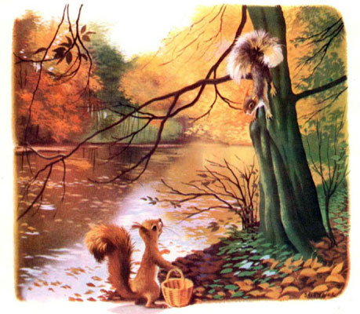
فردا صبح هر دو می‌روند که فندق بچینند.
خاکستری از درخت بالا می‌رود و فندق‌شکن پائین درخت می‌ماند.
خاکستری بدون اینکه خبر بدهد، همین‌طور این‌طرف و آن‌طرف را نگاه می‌کند و شاخه را تکان می‌دهد. چند فندق از آن بالا به سر فندق‌شکن می‌خورد.
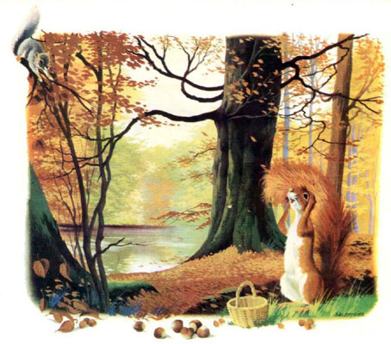
فندق‌شکن داد می‌زند: «آهای حواست کجاست؟ سرم را شکستی.» و بعد با دمش روی سرش را می‌پوشاند.
فندق‌شکن می‌گوید: «آهای پس چرا درخت را تکان نمی‌دهی؟ حواست کجاست؟»
خاکستری می‌گوید: «من دارم خرگوش‌ها را نگاه می‌کنم. آن‌ها گرگم‌به‌هوا بازی می‌کنند. من هم می‌خواهم بروم بازی کنم.»
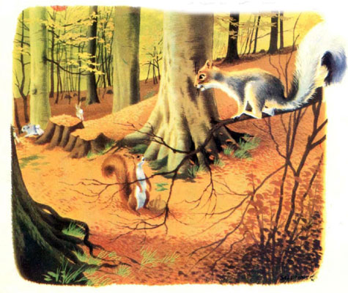
فندق‌شکن می‌گوید: «اما ما آمده‌ایم فندق جمع کنیم.»
خاکستری می‌گوید: «زود برمی‌گردم.» و بعد خاکستری با خرگوش‌ها گرگم‌به‌هوا بازی می‌کند. خاکستری گرگ است و هر کس را که روی بلندی نباشد می‌گیرد.
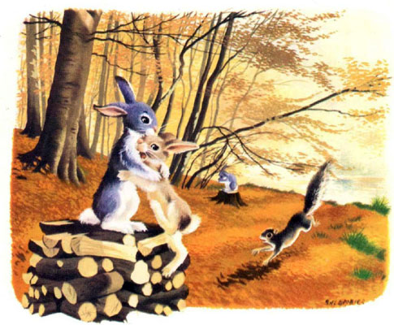
بیچاره فندق‌شکن بازهم باید به‌جای برادر بازیگوشش کار کند و تنهایی فندق‌ها را بچیند.
فندق‌شکن به خاکستری می‌گوید: «امروز می‌رویم شاه‌بلوط بچینیم. برو یک چاله پائین درخت بلوط درست کن.»
خاکستری می‌گوید «چشم»؛ اما وقتی فندق‌شکن می‌رود، همان‌جا مشغول شمردن فندق‌هایی که توی چاله بود می‌شود.
در این موقع مرغ حق، نزدیک او، روی شاخه‌ای می‌نشیند و می‌گوید: «چکار می‌کنی آقا سنجاب؟»
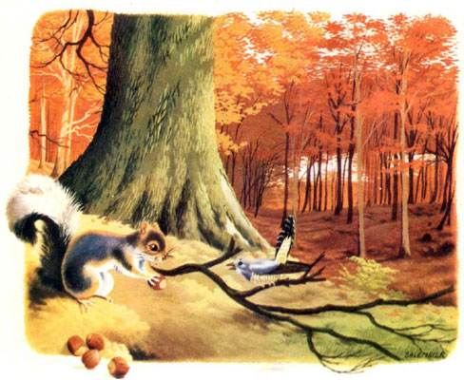
خاکستری می‌گوید: «مگر نمی‌بینی؟ دارم فندق‌هایم را می‌شمارم!»
مرغ حق به خاکستری می‌گوید: «تو خیلی فندق داری، چند تا از آن‌ها را به من بده که با دوستم بازی کنم.»
خاکستری می‌گوید: «من فندق‌ها را چال می‌کنم. تو برو دوستت را بیار اینجا، شما بگردین فندق‌ها را پیدا کنید.»
به‌زودی مرغ حق و دوستش می‌آیند و دنبال فندق‌ها می‌گردند.
پرنده‌ها می‌گفتند: «اینجا؟» خاکستری می‌گفت: «یک‌کم جلوتر.»
بالاخره پرنده‌ها جای فندق‌ها را پیدا می‌کنند.
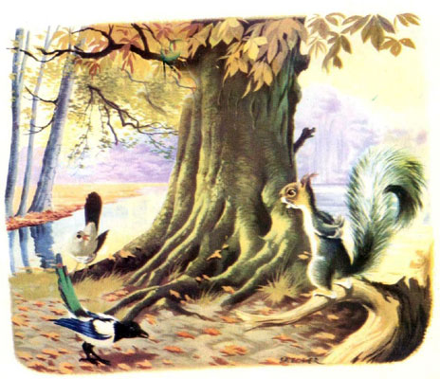
فندق‌ها آن‌قدر خوشمزه بودند که تا آخر بازی، سنجاب و دوستانش تمام آن‌ها را می‌خورند.
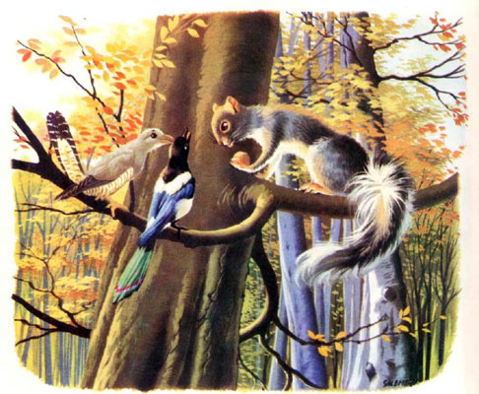
بالاخره زمستان از راه می‌رسد.
فندق‌شکن با علف‌ها پتو درست می‌کند؛ اما خاکستری برای خودش استراحت می‌کند و به فکر هیچ‌چیز نیست.
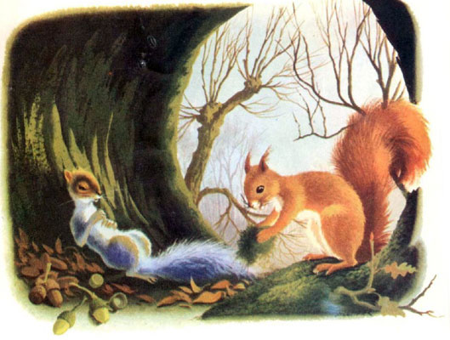
یک روز صبح، خاکستری خواب‌آلود از خانه بیرون می‌رود و سه روز تمام به خانه برنمی‌گردد.
فندق‌شکن خیلی برای او نگران می‌شود.
یک روز نزدیک غروب یکی در می‌زند. فندق‌شکن می‌گوید. «کیه؟ ... کیه؟». از پشت در صدای خاکستری می‌آید: «منم... زودتر در را باز کن، از سرما و گرسنگی دارم می‌میرم.»
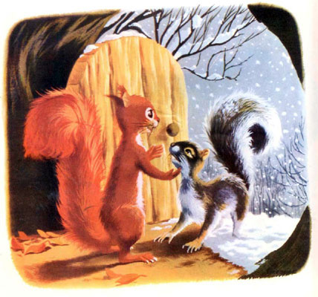
فندق‌شکن در را باز می‌کند و او را به داخل می‌آورد و می‌گوید: «بیا گرم شو تا من بروم برایت مقداری فندق بیاورم.»
فندق‌شکن بیرون می‌رود تا فندق‌هایی را که چال کرده بودند، از زیرزمین بیرون بیاورد، اما هر چه می‌گردد آن‌ها را پیدا نمی‌کند. فقط چاله‌های خالی را می‌بیند.
خاکستری یادش می‌افتد که تمام فندق‌ها را با دوستان پرنده‌اش خورده است. می‌خواهد به دنبال فندق‌شکن برود، اما وقتی در را باز می‌کند می‌بیند روباه لاغر با زبان قرمزش آنجا نشسته است.
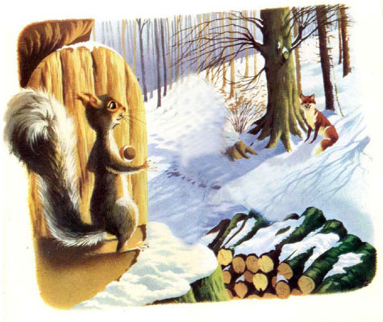
روباه انتظار می‌کشید که فندق‌شکن برگردد و او را بخورد.
فندق‌شکن که روباه را نمی‌دید با خیال راحت از میان برف‌ها به‌طرف خانه می‌آمد.
(وقتی فندق‌شکن کمی نزدیک‌تر بیاید روباه از پشت درخت بیرون می‌پرد و او را می‌گیرد.)
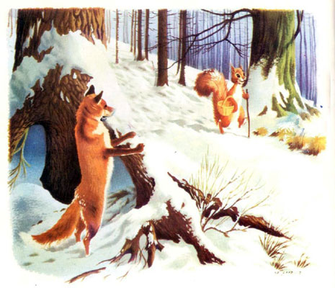
خاکستری که برادرش را درخطر می‌بیند روی تنه بریده یک درخت می‌رود و یک میوه بزرگ کاج را روی سرش بلند می‌کند و فریاد میزند: «فندق‌شکن زود فرار کن، روباه گرسنه می‌خواهد تو را بخورد.» و بعد میوه کاج را محکم به سر روباه می‌زند.
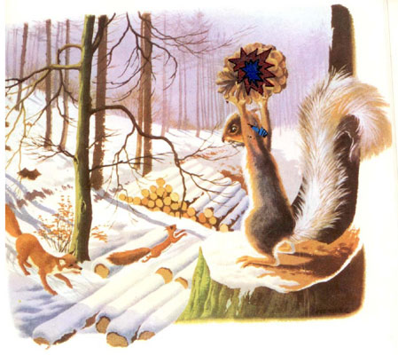
فندق‌شکن بی‌معطلی فرار می‌کند و از این شاخه به آن شاخه، خودش را به خانه می‌رساند. روباه هم که سرش شکسته، پا می‌گذارد به فرار.
وقتی خاکستری به خانه می‌رسد، فندق‌شکن او را در آغوش می‌گیرد و می‌بوسد و از او تشکر می‌کند.
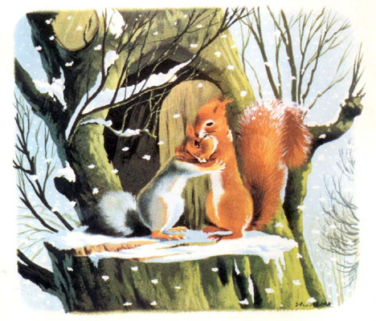
اما خاکستری از اینکه فندق‌ها را خورده و برای زمستان چیزی نگذاشته است خجالت می‌کشد و از برادرش معذرت می‌خواهد و قول می‌دهد که دیگر هیچ‌وقت بازیگوشی نکند.
پایان
کتاب قصه «سنجاب بازیگوش» توسط آرشیو قصه و داستان ايپابفا از روي نسخه اسکن چاپ 1353، تايپ، بازخوانی و تنظيم شده است.

